**"Poemi intrecciati"**

**Mostra di tappeti e costumi tradizionali della Repubblica di Moldova**

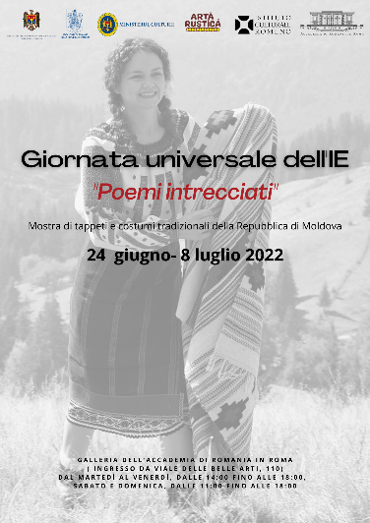

Per festeggiare la Giornata Internazionale dell’IE, ovvero della camicia tradizionale popolare, l'Accademia di Romania di Roma organizza, nel periodo 24 giugno - 8 luglio, la mostra "Poemi intrecciati", la quale presenterà al pubblico una selezione di pregiati tappeti e costumi tradizionali appartenenti alla collezione del Complesso Artigianale “Artă Rustică” di Clișova Nouă, Repubblica Moldova. Curata da Ecaterina Popescu e allestita nella Galleria d’arte dell’Accademia di Romania in Roma, la mostra aprirà le porte venerdì, 24 giugno, alle ore 18,30. “Poemi intrecciati” è un progetto realizzato in collaborazione con l'Ambasciata della Repubblica Moldova in Italia, l’Ambasciata di Romania in Italia, il Ministero della Cultura della Repubblica Moldova e l’Istituto Culturale Romeno.

Sotto il titolo “Poemi intrecciati” si propone al pubblico una breve incursione nella storia dell'arte popolare nella Repubblica di Moldova, grazie alla collezione appartenente al Complesso Artigianale “Arta Rustica” nel villaggio di Clișova Nouă e alla sua fondatrice, Ecaterina Popescu. Insieme a tappeti risalenti all’Ottocento e al Novecento, raccolti e restaurati dalla stessa fondatrice, sono esposti oggetti di recente realizzazione, considerando la particolare cura che il Complesso artigianale mette nella riabilitazione delle tecniche tradizionali e dei motivi dei tappeti e dei costumi popolari. Tessuti soprattutto dalle donne, i tappeti della Bessarabia conquistano attraverso un'armonia di forme, attraverso le sfumature della gamma cromatica, attraverso il trattamento originale dei motivi e attraverso il ritmo della simmetria. L'affascinante universo dei tappeti è sempre oggetto di grandi sorprese, nel mondo c'è una grande diversità di tappeti che rispecchia lo spirito delle culture che li hanno generati. Alcuni dei reperti hanno ottenuto riconoscimenti in tutto il mondo per il loro valore, tra questi, un posto speciale spetta giustamente ai tappeti della Bessarabia.

Orario: la mostra può essere visitata dal 24 giugno all’8 luglio 2022, dal martedì al venerdì dalle 14 alle 18 e sabato e domenica dalle 11 alle 18.

L'inaugurazione della mostra avverrà venerdì 24 giugno, ora 18,30.

**ACCADEMIA DI ROMANIA DIN ROMA**

Tel. +39.06.3201594; e-mail [accadromania@accadromania.it](mailto:accadromania@accadromania.it)